|  |  |
| --- | --- |
| Группа М3219 | К работе допущен |
| Студент Баженова Мария, Сливкин Артем | Работа выполнена |
| Преподаватель | Отчет принят |

**Рабочий протокол и отчет по  
лабораторной работе № 3.05**

Температурная зависимость электрического сопротивления металла и полупроводника

1. Цель работы.

1. Получить зависимость электрического сопротивления метал- лического и полупроводникового образцов в диапазоне темпера- тур от комнатной до 75 ∘𝐶.

2. По результатам п.1 вычислить температурный коэффициент сопротивления металла и ширину запрещенной зоны полупро- водника.

2. Задачи, решаемые при выполнении работы.

Построение графика R(t) для металлического образца и графика ln(𝑅) = ln(𝑅)($\frac{1}{Т}$ ︀)︀для полупроводникового образца и оценка их линейности, вычисление теплового коэффициента металла и ширины запрещенной зоны полупроводника.

3. Объект исследования.

Металлический и полупроводниковый образцы.

4. Метод экспериментального исследования.

Прямое многократное измерение силы тока и напряжения при различных

температурах.

5. Рабочие формулы и исходные данные.

6. Измерительные приборы.

|  |  |  |  |  |
| --- | --- | --- | --- | --- |
| *№ п/п* | *Наименование* | *Тип прибора* | *Используемый диапазон* | *Погрешность прибора* |
| 1 | Амперметр | Цифровой | 0-2000 мкА | 1 мкА |
| 2 | Вольтметр | Цифровой | 0-2 В | 0,001 В |

7. Схема установки (*перечень схем, которые составляют Приложение 1*).

8. Результаты прямых измерений и их обработки (*таблицы, примеры расчетов*).

Таблица 1

|  |  |  |  |  |  |
| --- | --- | --- | --- | --- | --- |
| T, K | I, мкА | U, В | R, Ом | ln R | $$\frac{{10}^{3}}{Т}, \frac{1}{К}$$ |
| 292 | 1038 | 0,609 | 586,705 | 6,375 | 3,425 |
| 297 | 1192 | 0,610 | 511,745 | 6,238 | 3,367 |
| 302 | 1301 | 0,611 | 469,639 | 6,152 | 3,311 |
| 307 | 1391 | 0,612 | 439,971 | 6,087 | 3,257 |
| 312 | 1457 | 0,613 | 420,728 | 6,042 | 3,205 |
| 317 | 1519 | 0,614 | 404,213 | 6,002 | 3,155 |
| 322 | 1560 | 0,615 | 394,231 | 5,977 | 3,106 |
| 327 | 1597 | 0,616 | 385,723 | 5,955 | 3,058 |
| 332 | 1629 | 0,617 | 378,760 | 5,937 | 3,012 |
| 337 | 1656 | 0,618 | 373,188 | 5,922 | 2,967 |
| 342 | 1675 | 0,619 | 369,552 | 5,912 | 2,924 |
| 347 | 1690 | 0,620 | 366,864 | 5,905 | 2,882 |
| 352 | 1704 | 0,621 | 364,437 | 5,898 | 2,841 |
| 357 | 1717 | 0,622 | 362,260 | 5,892 | 2,801 |

Таблица 2

|  |  |  |  |  |
| --- | --- | --- | --- | --- |
| T, К | I, мкА | U, В | R, кОм | t, С |
| 357 | 1033 | 1,495 | 0,00145 | 84 |
| 352 | 1040 | 1,488 | 0,00143 | 79 |
| 347 | 1053 | 1,476 | 0,00140 | 74 |
| 342 | 1061 | 1,471 | 0,00139 | 69 |
| 337 | 1074 | 1,459 | 0,00136 | 64 |
| 332 | 1086 | 1,448 | 0,00133 | 59 |
| 327 | 1098 | 1,439 | 0,00131 | 54 |
| 322 | 1110 | 1,428 | 0,00129 | 49 |
| 317 | 1121 | 1,420 | 0,00127 | 44 |
| 312 | 1131 | 1,412 | 0,00125 | 39 |
| 307 | 1142 | 1,402 | 0,00123 | 34 |
| 302 | 1154 | 1,393 | 0,00121 | 29 |

9. Расчет результатов косвенных измерений (*таблицы, примеры расчетов*).

|  |  |  |
| --- | --- | --- |
| i | j | $$α_{ij}$$ |
| 1 | 7 | 0,00428 |
| 2 | 8 | 0,00458 |
| 3 | 9 | 0,00421 |
| 4 | 10 | 0,00430 |
| 5 | 11 | 0,00404 |
| 6 | 12 | 0,00388 |

|  |  |  |  |
| --- | --- | --- | --- |
| i | j | E, Дж/К | Е, эВ/К |
| 1 | 9 | 2,92867E-20 | 0,183 |
| 2 | 10 | 2,18159E-20 | 0,136 |
| 3 | 11 | 1,70885E-20 | 0,107 |
| 4 | 12 | 1,33635E-20 | 0,083 |
| 5 | 13 | 1,08894E-20 | 0,068 |
| 6 | 14 | 8,56085E-21 | 0,053 |

10. Расчет погрешностей измерений (*для прямых и косвенных измерений*).

⟨𝛼⟩ = 0,00421

Δ𝛼 = 0,00011

⟨𝐸𝑔⟩ = $17 * {10}^{-21}$ Дж/К

Δ𝐸𝑔 = Дж/К

11. Графики (*перечень графиков, которые составляют Приложение 2*).

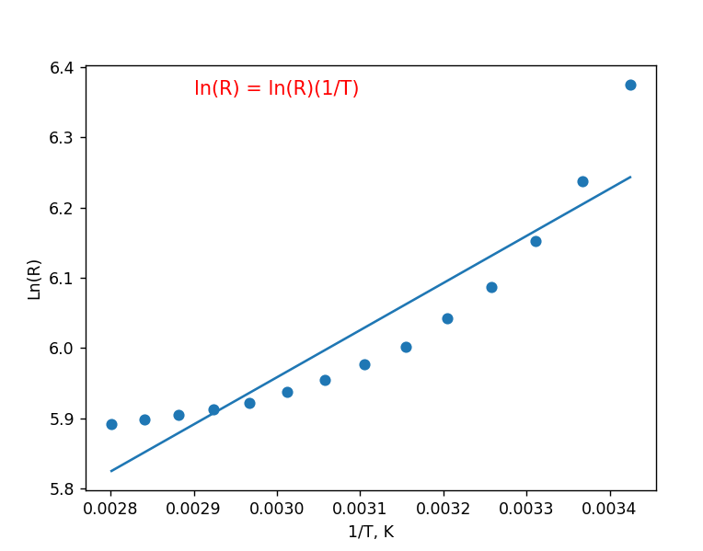

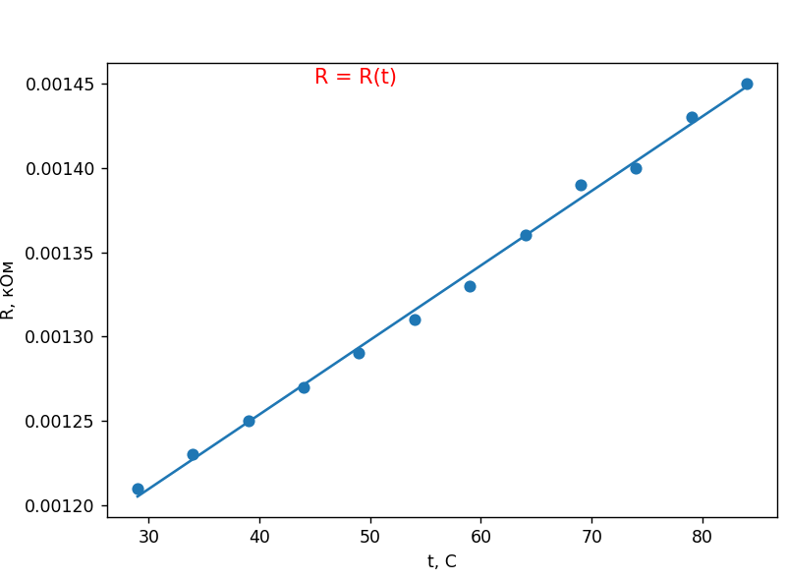

12. Окончательные результаты.

Как можно заметить по точкам, первый график получился не линейным. Здесь было бы правильнее применить полиномиальную регрессию, а не линейную. Во втором графике же четко прослеживается линейная зависимость.

𝛼 =

𝐸𝑔 = Дж/К

13. Выводы и анализ результатов работы.

Если посмотреть на полученный температурный коэффициент сопротивления, то можно заметить, что металлический образец изготовлен из олова.

Полученной ширине запрещенной зоны соответствует сурьма.

Сопротивление линейно возрастает у металлического образца и экспоненциально убывает у полупроводникового образца, в зависимости от температуры.

14. Дополнительные задания.

15. Выполнение дополнительных заданий.

16. Замечания преподавателя (*исправления, вызванные замечаниями преподавателя, также помещают в этот пункт*).

|  |  |
| --- | --- |
| ***Примечание:*** | 1. *Пункты 1-6,8-13 Протокола-отчета* ***обязательны*** *для заполнения.* |
|  | 1. *Необходимые исправления выполняют непосредственно в протоколе-отчете.* |
|  | 1. *При ручном построении графиков рекомендуется использовать миллиметровую бумагу.* |
|  | 1. *Приложения 1 и 2 вкладывают в бланк протокола-отчета.* |